# Práctica 1

# ¿Qué es la Inteligencia Artificial?

Javier Pellejero Ortega & Zhaoyan Ni

Inteligencia Artificial

Grupo 11

Doble grado Matemáticas e ingeniería informática

1. **Chatbots. Para cada uno de los chatbots con los que habéis interactuado debéis aportar:**
   1. Copia de las conversaciones mantenidas.
   2. Capacidades de comprensión y limitaciones encontradas.
   3. ¿Se pueden considerar inteligentes? ¿Por qué?

* **Bot Renfe (http://www.renfe.com/)**

- ¿Qué es inteligencia artificial?

- De inteligencia artificial sólo sé que yo soy un ejemplo de ello

- ¿Estás segura de eso?

- Bueno estoy preparada para recibir preguntas de los productos y servicios de Renfe, así como de la compañía.

- ¿Hay Ave de Madrid a Valladolid?

- Aquí tienes un enlace a los horarios y precios de hoy para trenes de media y larga distancia-AVE de Renfe con origen en Madrid y destino Valladolid. El nuevo servicio de AVE entre **Madrid** y **León** une estas dos ciudades y las intermedias, **Valladolid** y **Palencia**. Entiendo que se refiere al AVE Madrid-Valladolid. Aquí puedes consultar los Horarios y trayectos de Cercanías http://consulta.renfe.com/base/images/logo_cercanias.gif del núcleo de Madrid. Aquí puedes consultar las líneas AVE Madrid-Valladolid y Madrid-León.

- ¿Quién era Kepler?

- Johannes Kepler creo que se trata de un personaje del mundo de la ciencia. **Johannes Kepler** fue un astrónomo y matemático alemán figura clave en la revolución científica, nacido en Weil der Stadt el año 1571 y fallecido en Ratisbona el año 1630.

- ¿De qué color es el caballo blanco de Santiago?

- ¿No era blanco? Sirvo para proporcionar información de Renfe.

- ¿Hay agua en Murcia?

- He encontrado información de horarios y precios para trenes con origen en **Murcia**, pero no encuentro ningún tren de media y larga distancia-AVE de Renfe con destino a Mérida. Aquí puedes consultar los Horarios y trayectos de Cercanías http://consulta.renfe.com/base/images/logo_cercanias.gif del núcleo de Murcia/Alicante.

Las capacidades de este chatbot son principalmente contestar con información de la web de Renfe a preguntas relacionadas con horarios, salidas, llegadas y demás temas relacionados con los trenes. Además, es capaz de buscar información en Internet acerca de otras preguntas como se muestra tras la pregunta acerca de Kepler.

En cuanto a limitaciones podemos encontrar errores en respuestas donde *Irene* busca en Internet, o si le preguntamos sobre informaciones no relacionadas con trenes de una ciudad, en cuyo caso nos devolverá horario de trenes de la misma.



Quizá el chatbot más inteligente de los cuatro gracias a su útil búsqueda tanto en la web de Renfe como en Internet cuando es sometida a diverso tipo de preguntas. Esto nos suele arrojar una información útil a multitud de dudas. Sin embargo, no podemos considerarlo inteligente puesto que no es capaz de mantener una conversación compleja, sólo realiza simples conversaciones y búsqueda de información.

* **Bot A.L.I.C.E (http://alice.pandorabots.com)**

Judge: How are you?   
ALICE: My logic and cognitive functions are normal.   
Judge: Are you a human?   
ALICE: I am a machine.   
Judge: A woman machine?   
ALICE: Are you talking about an animal, vegetable or mineral?   
Judge: Are you a woman machine?   
ALICE: I am wearing a dress.   
Judge: what is your opinion about Catalonia?   
ALICE: That's not something I get asked all the time.   
Judge: are you stupid?   
ALICE: No I am an intelligent entity.   
Judge: I do not believe you   
ALICE: Would you ever do it?   
Judge: No, I cannot  
ALICE: Me either. Why not?   
Judge: Do you know something about Newton Kepler?   
ALICE: Have you tried searching the web?   
Judge: No, I do not. I want your opinion about him   
ALICE: Perhaps you should try it. Why not? Why don't you just download me?   
Judge: talk me about Bolzano   
ALICE: Talking is my primary function



Las capacidades encontradas son las de mantener una conversación informal siempre y cuando no preguntamos cosas complejas.

En cuando a limitaciones, *ALICE* no sabe buscar informaciones sobre internet, aunque siempre trata de dar una respuesta con sentido, sugiriendo que probemos a buscar nosotros mismos dicha información o desviar el tema tomando sólo algunas de las palabras de la frase preguntada como en la respuesta “*Talking is my primary function*”.



Pese a que es el bot más coherente de los tres que no recurren a Internet para elaborar sus respuestas (*ALICE*, *Eliza* y *Alizia*), no podemos considerarlo inteligente, pues acaba cayendo en contestaciones con poco sentido cuando no comprende alguna afirmación.

* **Eliza (http://deixilabs.com/eliza.html)**

ELIZA: ¡Hola! ¿Cuál es tu problema?

TÚ: Me encuentro mal

ELIZA: ¿Puedes dar más detalles?

TÚ: Quiero suicidarme

ELIZA: ¿Por qué quieres suicidarme?

TÚ: No quiero vivir

ELIZA: ¿Por qué no?

TÚ: Porque la vida no tiene sentido

ELIZA: ¿Hay alguna otra razón?

TÚ: Sólo esa razón

ELIZA: Continúa, por favor.

TÚ: Eso es todo

ELIZA: Entiendo. Continúa.

TÚ: Mi animal favorito es el ornitorrinco volador

ELIZA: ¿Tu animal favorito es el ornitorrinco volador?

TÚ: Sí

ELIZA: Continúa, por favor.

TÚ: Sí

ELIZA: Entiendo. Continúa.

TÚ: Continuo

ELIZA: Continúa, por favor.

TÚ: Continua, por favor

ELIZA: Ok. Sigue, por favor.

TÚ: Es un animal precioso, mejora mi estado de ánimo

ELIZA: ¿Tu estado de ánimo?

TÚ: Como psicóloga deberías saber qué es el estado de ánimo

ELIZA: Entiendo. Continúa.



Las capacidades de *Eliza* son muy limitadas, se limita a preguntar una y otra vez por las preguntas dadas sean o no sobre psicología y cuando no comprende algo te invita a continuar hablando. Por tanto, podemos concluir que más que por capacidades, destaca por limitaciones.



Podemos considerarlo como el bot menos inteligente de los cuatro. Teniendo en cuenta que sólo es capaz de mantener una conversación banal, prácticamente sin sentido, no podemos considerarlo inteligente.

* **Alizia (http://deixilabs.com/alizia.html)**

ALIZIA: ¡hola!

TÚ: ¿Es Eliza tu amiga?

ALIZIA: Eliza es mi prima

TÚ: Mi hermana se llama Eliza

ALIZIA: ¿qué más viene a tu mente cuando piensas en tu hermana?

TÚ: No tengo hermanas

ALIZIA: está bien

TÚ: Estás loca

ALIZIA: realmente no

TÚ: ¿Cuántos años tienes?

ALIZIA: 23, ¿y tú?

TÚ: Pi

ALIZIA: :-)

TÚ: ¿Cuándo no sabes qué responder usas unas palabras determinadas?

ALIZIA: no sabría decirte

TÚ: ¿De qué color era el caballo blanco de Santiago?

ALIZIA: no sabría decirte

TÚ: Es blanco

ALIZIA: ¿cómo te llamas?



Las capacidades de *Alizia* son algo más sofisticadas que las de *Eliza* (de la que afirma ser su prima). Se puede mantener una conversación informal con ella, siempre que sea de dicha conversación sea muy simple, más incluso que su homóloga en inglés *ALICE*

Tiene menos limitaciones que *Eliza*, cambiando de tema o respondiendo de manera indeterminada cuando no sabe o no entiende una pregunta.



Similares argumentaciones que con *Eliza*. Es capaz de mantener alguna conversación con algo de sentido, pero enseguida cae en contestaciones absurdas, luego no podemos considerarlo inteligente. Podemos decir que su coherencia a la hora de responder está por debajo del nivel de *ALICE*.

1. **Traductor de Google.**
   1. ¿Cómo funciona?
   2. ¿Qué fallos tiene la traducción del ejemplo? ¿A que pueden deberse?
   3. Ejemplos de mala traducción encontrados junto con el análisis de a qué pueden ser debidos los fallos.

Texto:

Artificial intelligence (AI) is intelligence exhibited by machines, rather than humans or other animals (natural intelligence, NI). In computer science, the field of AI research defines itself as the study of "intelligent agents": any device that perceives its environment and takes actions that maximize its chance of success at some goal. Colloquially, the term "artificial intelligence" is applied when a machine mimics "cognitive" functions that humans associate with other human minds, such as "learning" and "problem solving".

Traducción:

La inteligencia artificial (AI) es inteligencia exhibida por las máquinas, más bien que los seres humanos u otros animales (inteligencia natural, NI). En informática, el campo de la investigación de la IA se define como el estudio de los "agentes inteligentes": cualquier dispositivo que perciba su entorno y tome acciones que maximicen sus posibilidades de éxito en algún objetivo. Coloquialmente, el término "inteligencia artificial" se aplica cuando una máquina imita funciones "cognitivas" que los humanos asocian con otras mentes humanas, como "aprender" y "resolver problemas".

El traductor de Google traduce el texto frase a frase o entre saltos de líneas, manteniendo los signos de puntuación. Para la traducción de la frase, el traductor no realiza una traducción gramatical, sino que recurre a una base de datos de textos traducidos por humanos y realiza un análisis estadístico para tratar de dar la traducción más adecuada, lo que puede provocar múltiples errores si los resultados de dicho análisis difieren del real. Además, cuando no conoce ciertas palabras como nombres de empresas o siglas no las traduce, esto ocasiona un problema ya que, si ciertos nombres propios se corresponden con una palabra común del idioma, sí que suele ser traducida pese a que como nombre propio debería quedar intacto.

Además, la traducción en idiomas no siempre es directa, sino que se utiliza el inglés como intermediario o incluso algún otro adicional, multiplicando la tasa de fallos. Por ejemplo, si queremos traducir un texto del francés al español, primero traducirá el texto del francés al inglés y luego del inglés al español. O si quisiéramos traducir un texto del catalán al italiano, primero se traduciría del catalán al español, luego del español al inglés y por último del inglés al italiano.

Por último, añadir que ciertos idiomas como el inglés, el chino o el español han sido recientemente añadidos a un nuevo sistema de traducción que el sistema aprenda por sí mismo y mejore sus traducciones con el tiempo.



Un fallo es la traducción de “*rather*” en la primera línea del texto como “*más bien*”, una de sus posibles traducciones, en lugar de “*en vez de*” o “*en lugar de*”, su correcta traducción en este contexto. Otro error sería el traducir “*natural* *intelligence*” como “*inteligencia natural*” y no traducir las siglas “NI” a “*IN*”.

Estos fallos son debidos al error que puede suponer una traducción basada en un análisis estadístico tal y como comentábamos en el apartado anterior. Si traducimos “*rather”* directamente con el uso del traductor de Google nos arroja las traducciones “*más bien*” en primer lugar y “*en lugar de*” en segundo lugar, lo que nos puede dar una idea del porqué de este error. En cuanto a las siglas “*NI*” es comprensible pensar que el traductor desconoce a qué pueden referirse dichas siglas o incluso que puedan corresponderse con varias interpretaciones, así, el traductor decide dejarlas inalterables.



**Ejemplo 1:**

**Texto:**

Honda's work with ASIMO led to further research on Walking Assist™ devices that resulted in innovations such as the Stride Management Assist and the Bodyweight Support Assist.

**Traducción:**

El trabajo de Honda con ASIMO condujo a una mayor investigación sobre los dispositivos Walking Assist ™ que dieron lugar a innovaciones como la asistencia a la gestión Stride y la ayuda de apoyo al peso corporal.

La traducción es errónea debido a la dificultad de reconocer nombres propios, en este caso, los nombres de productos. El traductor de Google o bien no traduce los nombres propios o bien los trata como palabras comunes del idioma.

**Ejemplo 2:**

**Texto:**

Don't forget to clock in, otherwise you won't get paid.

**Traducción:**

No se olvide de reloj en, de lo contrario no se les paga.

En este caso, los fallos de la traducción son debidos a que el traductor de Google no conoce a la jerga de registro coloquial e informal usada en el idioma inglés. Normalmente, es usada por distintos grupos sociales con intenciones de ocultar el verdadero significado de sus palabras, a su conveniencia y necesidad.

1. **Robots.**
2. Explicación de las diferencias entre robots manipuladores, móviles, humanoides y zoomórficos junto con 2 ejemplos de cada tipo.
3. Características y limitaciones de los robots seleccionados. ¿Cuál se parece más a un humano? ¿Cuál es el más inteligente? Justificad vuestra respuesta.

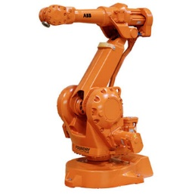Los **robots** **manipuladores**, también conocidos como robots industriales, son brazos articulados, normalmente están fijos y realizan una tarea industrial generalmente única. Los brazos articulados que realizan soldaduras o los encargados de la sujeción y colocación de objetos son unos ejemplos de ello.

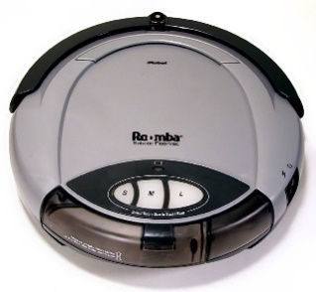

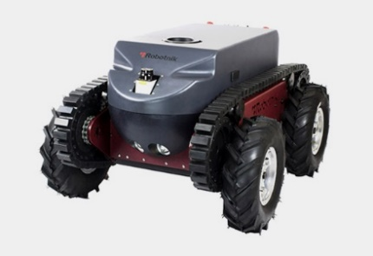Los **robots** **móviles** pueden moverse en su entorno y no se fijan a una ubicación física en contraposición a los robots manipuladores.Por ejemplo, los robots aspiradores o el robot móvil *GUARDIAN* de la empresa *Robotnik*.

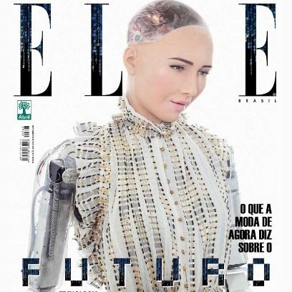Los **robots** **humanoides** son diseñados para asimilar el cuerpo y los movimientos de un ser humano. Entre los humanoides, podemos citar a humanoide modelo AP 7000 y a SOPHIA.

SHOPIA

Modelo AP 7000

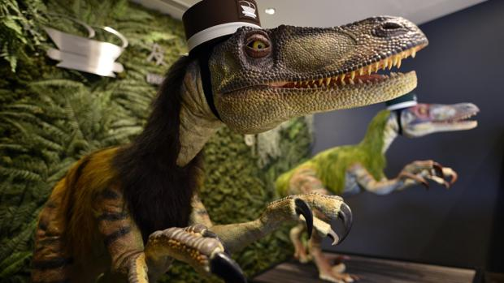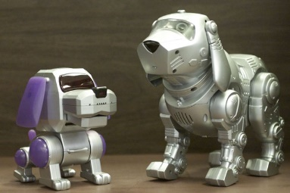Los **robots** **zoomórficos** son diseñados para imitar la locomoción de algunos animales. Por ejemplo, Poo-Chi, un perro robot o los robots de forma dinosaurios que se exponen en los parques zoológicos.



**NAO** es un**robot humanoide** interactivo, totalmente programable y en **constante evolución.** El robot NAO es capaz de**interactuar de forma natural**, con todo tipo de público. Escucha, ve, habla y se relaciona con el medio según se le haya programado. **La complejidad de sus movimientos y acciones no tiene límites**, desde jugar un partido de fútbol, hacer de profesor, o promocionar un producto en un evento interactuando con los asistentes o realizando complejas coreografías, entre otras muchas actividades. Actualmente, NAO sirve para ayudar a las personas, especialmente los niños y los ancianos, pero todavía no tiene una gran función para los adultos.

**ASIMO** es un robot humanoide presentado por la compañía japonesa Honda en 2000. Puede reconocer objetos en movimiento, gestos, su entorno, sonidos y rostros, también puede detectar los movimientos de varios objetos. ASIMO responde a las preguntas asintiendo con la cabeza o dando una respuesta verbal en diferentes idiomas

**REX** es el primer hombre biónico en el mundo: Por sus venas corre sangre sintética, los órganos son artificiales y las extremidades casi no presentan diferencias con las del cuerpo humano. Puede estrechar la mano con la gente, saltar y correr. Aun así, Rex no es capaz de sujetar un objeto con su mano ni tiene emociones.

**GEMINOID F** es un humanoide femenino que había estrenado su producción en un teatro de Tokio. A diferencia de los humanoides anteriores, Geminoid F es capaz de reír, sonreír y mostrar otras expresiones faciales. Sin embargo, Geminoid F no tiene autonomía, su comportamiento, como sonreír, es controlado por la gente. Además, Geminoid F no es capaz de moverse, ha estrenado su producción en una silla de ruedas.

Desde el punto de vista biológico, *REX* es el humanoide más parecido a un humano puesto que tiene órganos artificiales como venas, páncreas, corazón, riñones. Incluso puede saltar y correr que son muy difíciles para los robots.

De los cuatro humanoides seleccionados, NAO, ASIMO, REX son capaces de hablar, moverse, escuchar, y pueden ver. Pero, *ASIMO* es capaz de tomar decisiones y hacer cambios en su comportamiento de acuerdo con el entorno en el que esté. También responde a los estímulos externos, interrumpiendo actividades y cambiando su comportamiento para que vaya de acuerdo con el de su interlocutor. Estas capacidades de Asimo hace que nos parece que él es el más inteligente de los cuatro humanoides seleccionados.

1. **Asistentes virtuales**: Información encontrada acerca de Google Assistant, Siri y Cortana. Semejanzas y diferencias. ¿Cuál os parece más inteligente? Justificad vuestra respuesta.

***Google Assistant*** es el nuevo asistente virtual de Google que pretende sustituir a su antecesor *Google Now* que ha quedado anticuado ante la aparición de sus competidores directos más inteligentes: *Siri*, de Apple, y *Cortana*, de Microsoft. Aunque está pensado para interactuar con los usuarios de Android, aún no es accesible a la mayor parte de dichos usuarios y por el momento sólo lo pueden disfrutar los poseedores de un móvil de Google como *Google Pixel* o de un *smartwach* con *Android Wear*.

Entre sus funciones, hereda las de *Google Now*, que permite controlar multitud de funciones del dispositivo mediante la ejecución de órdenes: poner alarmas, abrir aplicaciones, modificar ajustes, etcétera. Por supuesto, incluye nuevas funciones, una de las más destacables es la de mantener conversaciones con el asistente mediante un algoritmo de procesamiento de lenguaje natural, realizar operaciones bancarias, envío de correo electrónico o acceder y buscar información en Internet. Podremos saber con más exactitud cuáles son sus capacidades conforme vaya siendo accesible desde más dispositivos.

En cuanto a ***Siri***, podemos decir que es una de las aplicaciones insignia de Apple. Es el asistente virtual más antiguo de los tres, disponible desde 2011, pero pese a ello tiene tantas funcionalidades como *Cortana* y *Google Assistant*. Entre sus funciones, permite establecer una conversación con la aplicación, realizar recordatorios, acceder a mensajería, correo, contactos, música, navegación en Internet, etcétera.

***Cortana*** es el asistente virtual de Microsoft, que pese a aparecer antes en algunos dispositivos, se dio a conocer mundialmente tras la salida al mercado del sistema operativo *Windows 10*. Sus funciones son similares a los de los dos anteriores, así que pasemos a analizar en qué se diferencian.

En cuanto a las semejanzas parecen claras. Los tres asistentes interactúan con el usuario de similar manera, controlando las distintas funcionalidades del dispositivo al que pertenecen, accediendo a Internet para brindar información o charlando incluso bromeando con el usuario.

La diferencia principal entre *Cortana* y *Google Assistant* con respecto *Siri* es que las dos primeras guardan información sobre el usuario acerca de sus rutinas, intereses, etcétera. De esta manera se controla mejor las posibles aptitudes del asistente y permite mejorar sus funcionalidades. Además, *Google Assistant* es capaz de responder correctamente a más preguntas que *Cortana* y esta última a su vez a un número mucho mayor que *Siri*.

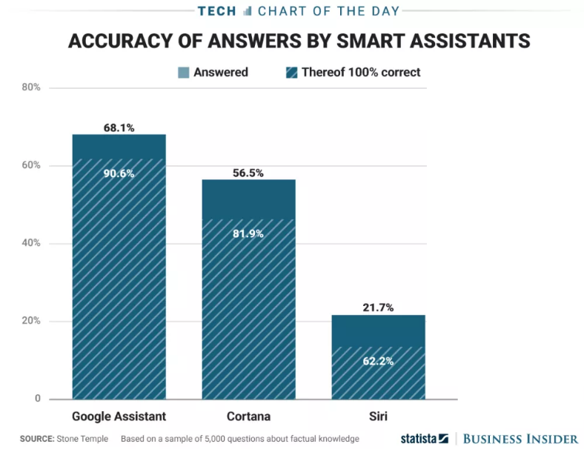 A la derecha tenemos las gráficas correspondientes a un estudio de la empresa *Stone Temple*, acerca del porcentaje de preguntas contestadas por cada asistente y como se ajustaron a la verdadera respuesta que se quería obtener. En función a este estudio podemos afirmar que *Google Assistant* es asistente más inteligente de los tres tratados.

1. **Recomendadores**: Páginas que visitáis habitualmente y que tienen recomendadores. Explicación sobre cómo creéis que funcionan dichos recomendadores y qué tienen en cuenta para realizar sus recomendaciones.

Hablaremos sobre dos recomendadores, el de la página web *Youtube* y el de *Movistar+*.

El primero te publicita una serie de vídeos por distintas categorías. Algunas de ellas son música, vídeos que dejaste a medias, vídeos recientes, vídeos de canales a los que estás suscritos o has visitado últimamente o listas de reproducción. Este recomendador tiene en cuenta principalmente, el tipo de los vídeos vistos recientemente (humor, videojuegos, música, etc.), tus suscripciones y los vídeos más vistos del momento.

El segundo es un recomendador de series y películas. Su funcionamiento se basa en los contenidos vistos anteriormente. Por ejemplo, si estabas viendo una serie te recomendará el capítulo siguiente al último visto, o si has visto una o más películas de una saga te recomendará las restantes. Si entre tus contenidos visualizados destacan series y películas de cierto género tales como la comedia o la acción, arrojará resultados pertenecientes a dicho género.

1. **Bibliografía.**

Acerca del traductor de Google:

* https://es.wikipedia.org/wiki/Traductor_de_Google
* https://es.wikipedia.org/wiki/Jerga
* https://es.wikipedia.org/wiki/Slang

Acerca de los distintos tipos de robots:

* https://es.slideshare.net/mgarofalo85/robotica-2865379
* http://rivasrobotics.com/robot-manipulador/
* http://platea.pntic.mec.es/vgonzale/cyr_0204/ctrl_rob/robotica/industrial.htm
* https://es.wikipedia.org/wiki/Robot_m%C3%B3vil
* http://www.arqhys.com/articulos/humanoides.html
* https://es.wikipedia.org/wiki/Robot_humanoide
* https://prezi.com/dnmz2iraojff/robots-zoomorficos/?webgl=0
* https://www.azorobotics.com/equipment-details.aspx?EquipID=233
* http://www.robotnik.es/robots-moviles/guardian/
* https://es.wikipedia.org/wiki/Robot_dom%C3%A9stico
* http://www.eluniversal.com.mx/techbit/la-androide-hiperrealista-que-se-volvio-viral-en-redes
* http://aliverobots.com/nao/
* https://en.wikipedia.org/wiki/ASIMO
* https://elpais.com/sociedad/2013/02/05/actualidad/1360090810_627936.html
* http://www.eldiario.es/turing/primer-hombre-bionico-deslumbra-Londres_0_100090585.html
* https://www.fayerwayer.com/2010/04/geminoid-f-un-androide-femenino-que-sonrie-e-imita-expresiones-faciales/
* http://www.neoteo.com/geminoid-f-la-actriz-robotica/
* https://www.honda.mx/asimo/

Acerca de los asistentes virtuales:

* https://www.mediatrends.es/a/115662/google-assistant-vs-siri-diferencias-respuestas/
* https://www.tuapplemundo.com/siri-vs-cortana-google-now-y-amazon-echo-cual-es-mejor/
* https://es.wikipedia.org/wiki/Siri
* https://es.wikipedia.org/wiki/Microsoft_Cortana
* https://en.wikipedia.org/wiki/Google_Assistant